互动媒体作品创作登记表

作品名称 | 虚拟机械臂
作 者 | 薛杨
功能简介 | 利用旋钮输出数据控制机械臂拿苹果
核心传感器 | 旋钮传感器 2个
设计意图 | 以机械臂运动制作小游戏，以激发想象力
界面截图 | 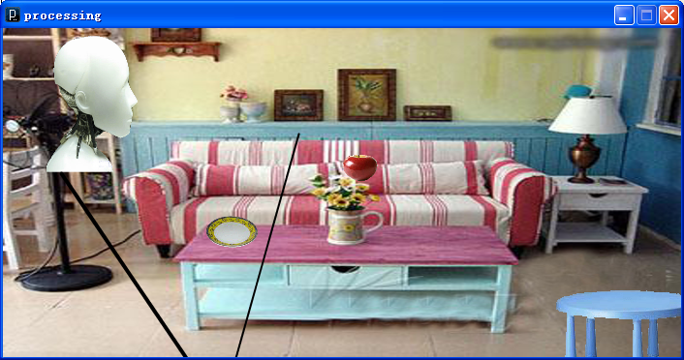
运行说明  （接口说明） | 旋钮1接模拟口0控制手臂横向移动，旋钮2接模拟口1控制手臂纵向移动
Processing代码
Arduino代码 | 

